Presseinformation

Fluke Process Instruments erhält Technologiepartner-Siegel von Boston Dynamics

Boston Dynamics hat Fluke Process Instruments zum zertifizierten Technologiepartner ernannt und würdigt damit den Beitrag des Unternehmens zur mobilen akustischen Inspektion. Fluke Process Instruments hat seine Feststehende Akustikkamera SV600 für die Integration in den agilen mobilen Roboter Spot von Boston Dynamics befähigt. Eine Hauptanwendung für diese intelligente Kombination ist die Detektion von Druckluft- und Gaslecks in Industrieanlagen. Anwender berichten von erheblichen Einsparungen durch reduzierte Druckluftleckagen von mehreren Zehntausend Dollar je Monat.
Die beiden Hersteller arbeiten seit 2021 gemeinsam an Lösungen für die mobile Geräuscherkennung und brachten schon im selben Jahr ein funktionierendes System auf den Markt. Kürzlich meldeten sie nun die vollständige Integration der Akustikkamera in das vielseitige Robotersystem – Anwender können nun Schallmessungen und Inspektionsrundgänge direkt über das Spot-Dashboard programmieren und fernsteuern und so Probleme schneller lokalisieren, analysieren und beheben.

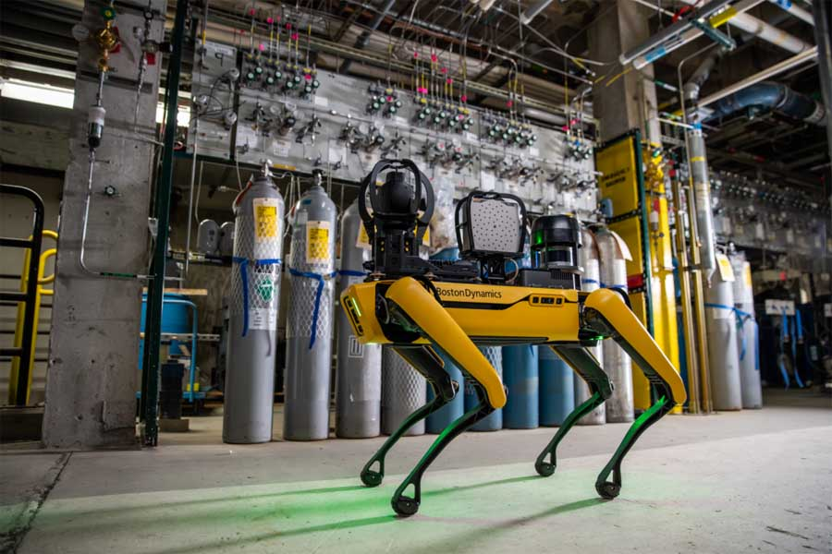
Bild: Boston Dynamics begrüßt Fluke Process Instruments als zertifizierten Technologiepartner und würdigt damit die Innovationsarbeit des Herstellers für die autonome mobile akustische Inspektion

Der Anstoß für diese Kooperation kam von Kunden von Boston Dynamics, die die Kapazitäten ihrer Serviceteams verbessern wollten und das Robotikunternehmen baten, die Funktionen der tragbaren Industrie-Schallkamera Fluke ii900 in Spot zu integrieren. Nach der Erstanfrage präsentierte Fluke Process Instruments, ein Mitglied der Firmengruppe, sehr schnell ein gezielt für diesen Zweck entwickeltes Produkt, das inzwischen viele weitere Anwendungen außer als Payload für Spot gefunden hat.
Die Akustikkamera SV600 enthält 64 digitale MEMS-Mikrofone, eine Kamera und einen Prozessor. Sie detektiert Schallwellen bis oberhalb des menschlichen Hörvermögens und kann selbst kleine Gaslecks in lauten Industrieumgebungen detektieren. Zu ihren Funktionen gehören die Geräuschklassifizierung, Frequenzfilterung und Kartierung von dB-Werten und Schallintensität. Mit der leistungsstarken SoundMap-Technologie von Fluke erstellt sie aussagekräftige Schallbilder. Betreiber aus verschiedenen Branchen nutzen die Daten, um die Energieeffizienz ihrer Anlagen zu verbessern und Einsparpotenziale zu heben durch reduzierte Druckluftverluste und schnellere sowie gegebenenfalls kostengünstigere Reparaturen.
Der Roboterhund Spot führt als autarke Inspektionseinheit niedere und monotone Tätigkeiten höchst präzise aus. Damit entlastet er die Servicetechniker, die sich stattdessen auf Reparatur und Wartung konzentrieren können. Der Roboter absolviert programmierte Rundgänge durch Industrieanlagen, misst so oft wie nötig an allen relevanten Stationen, ermöglicht die Echtzeit-Fernübertragung der Messdaten und automatische Alarme bei nutzerdefinierten Ereignissen. Er kann dabei sogar Treppen steigen und Hindernisse selbstständig umgehen.

Bilder: | boston_dynamics_spot_w_sv600_fixed_acoustic_imager |  | Zeichen: | 2763
Dateiname: | 202311035_pm_boston_dynamics_partner_de |  | Datum: | 28.11.2023
Über Fluke Process Instruments
Fluke Process Instruments entwickelt, fertigt und vertreibt ein umfassendes Programm an Infrarot-Messsystemen und Temperaturüberwachungslösungen für industrielle Anwendungen, Instandhaltung und Qualitätskontrolle. Die Produkte, die weltweit unter den Marken Raytek, Ircon und Datapaq vertrieben werden, stehen für über 150 Jahre Technologieführerschaft im Bereich der Temperaturmessung.
Über Fluke
Die 1948 gegründete Aktiengesellschaft Fluke mit Sitz in Everett (Washington), USA, ist der internationale Marktführer im Bereich kompakter elektronischer Test- und Messgeräte. Anwender sind technisches Fachpersonal, Ingenieure, Elektriker und Messtechniker, die industrielle, elektrische und elektronische Anlagen und Kalibrierprozesse einrichten, testen und bedienen.
Kontakt:  Fluke Process Instruments GmbH  Blankenburger Straße 135  13127 Berlin  Tel.: +49 30 478 0080  E-Mail: marketing@flukeprocessinstruments.de  Internet: www.flukeprocessinstruments.com |  | gii die Presse-Agentur GmbH  Immanuelkirchstraße 12  10405 Berlin  Tel.: +49 30 538 9650  E-Mail: info@gii.de  Internet: www.gii.de

